ESCOLA SENAI

“PROF. DR. EURYCLIDES DE JESUS ZERBINI”

Eduardo Rocha Mutinelli

Gabriel Fernandes Martins

Jean Pablo Cesario da Silva

**SENAI CURRÍCULOS**

Campinas SP

2021

Eduardo Rocha Mutinelli

Gabriel Fernandes Martins

Jean Pablo Cesario da Silva

**SENAI CURRÍCULOS**

Projeto apresentado pelos alunos Eduardo, Gabriel, Lucas e Jean, à Escola SENAI “Prof. Dr. Euryclides de Jesus Zerbini” para obtenção do certificado de conclusão do Curso Técnico de Informática.

Orientadores: Douglas de Cassio Quinzani Gaspar e Paulo Henrique Pansani

Campinas SP

2021

Eduardo Rocha Mutinelli

Gabriel Fernandes Martins

Jean Pablo Cesario da Silva

**SENAI CURRÍCULOS**

Trabalho de conclusão de curso aprovado como requisito parcial para obtenção do grau de técnico, do curso Técnico de Informática da Escola SENAI “Prof. Dr. Euryclides de Jesus Zerbini”.

**BANCA EXAMINADORA**

1º Examinador

2º Examinador

3º Examinador

Local e data

**DEDICATÓRIA**

Dedicamos este trabalho aos nossos colegas de curso, que assim como nos encerram uma difícil etapa da vida acadêmica.

Também dedicamos este trabalho aos professores do curso de Desenvolvimento de Sistemas que forneceram todas as bases necessárias para a realização deste trabalho, agradecemos com profunda admiração pelo vosso profissionalismo.

**AGRADECIMENTOS**

Gostaríamos de agradecer, primeiramente, a Deus por sempre abençoar nossas vidas e sempre nos dando forças para continuarmos.  
Agradecer os professores Paulo Henrique Pansani e Douglas de Cassio Quinzani por serem excelentes educadores e nos trilhar durante toda essa jornada.  
Agradecer aos nossos familiares por acreditar em nós desde o começo e nos derem todo o suporte.  
Aos nossos amigos por sempre estarem a disposição para ajudas.  
À instituição de ensino "Escola SENAI Prof. Dr. Euryclides de Jesus Zerbini", essencial no nosso processo de formação profissional, pela dedicação, e por tudo o que aprendemos ao longo do curso.

**EPÍGRAFE**

***“O insucesso é apenas uma***  
***oportunidade para recomeçar***  
***com mais inteligência”.***  
***Henry Ford***

**SUMÁRIO**

Sumário

1 INTRODUÇÃO 10

2 JUSTIFICATIVA 11

3 OBJETIVOS 12

3.1. Objetivos Gerais 12

3.2. Objetivos Específicos 12

4 PRODUCT BACKLOG 14

5 REQUISITOS NÃO FUNCIONAIS 15

6 PREMISSAS 16

7 RESTRIÇÕES 17

8 ANÁLISE DE RISCOS DE UM PROJETO 18

8.1. Nível e Planos de Ação para os Riscos 18

8.2. Planos de ação 19

9 SPRINTS 19

9.1. Primeiro Sprint 19

9.1.1. Product Backlog 19

9.1.2. Sprint Backlog 19

9.1.3. Burn Down Chart 20

9.1.4. Fluxogramas 21

9.1.5 Plano de testes 22

9.1.4.1. Resultados 23

9.1.5. Kanban e Retrospectiva 25

10 Modelo de Dados 29

10.1. Diagrama de Entidade e Relacionamento 29

10.2. Modelo lógico do banco de dados 29

10.3. Dicionário de dados 29

10.2 Segundo Sprint 34

10.2.1 Product Backlog 34

10.2.2 Sprint Backlog 34

10.2.3 BurnDown Chart 34

10.2.4 Plano de teste 35

10.2.5 Resultados 40

11 CONCLUSÃO 47

11.1. Escreva os resultados obtidos 47

11.2. Constatações 47

11.3. Sugestões de possíveis aperfeiçoamentos técnicos 47

12 REFERÊNCIAS 48

13 GLOSSÁRIO 49

14 ANEXOS 51

# INTRODUÇÃO

Há um tempo atrás, para se enviar currículo para alguma empresa era apenas  
em papel impresso. Já hoje em dia, é muito comum pessoas fazerem seus currículos de forma online e mandar por algum meio, sendo o e-mail o mais utilizado. Uma das vantagens do currículo online é que ele pode ser maior do que o impresso, mas não deixa de ser objetivo. Diferente do currículo escrito, no currículo enviado pela internet o candidato pode informar os cursos e empregos mais antigos e também os estágios. Foi realizada uma conversa com professores da escola sobre como era o sistema de currículos, com tais perguntas sobre organização, se seria vantajoso ter um aplicativo de controle de currículos em grandes instituições, quais funções seriam essenciais para um aplicativo de currículos. Com base em perguntas direcionadas aos professores, viu-se a necessidade de um sistema que guardasse os currículos deixados pelos alunos, para quando empresas viessem atrás de integrantes para contratá-los. Diante a esse cenário, criamos o ???, um sistema web e também um aplicativo capaz de preencher todas as necessidades dessa falta de sistema que existe.

# JUSTIFICATIVA

A principal função do nosso projeto é facilitar no controle de currículos de alunos e ex-alunos da rede SENAI instituição Prof. Dr. Euryclides de Jesus Zerbini, assim disponibilizando um software que servirá para tais ações tanto dos usuários como da equipe administrativa da escola.  
O nosso diferencial das outras plataformas será um aplicativo web e mobile, privado para a instituição onde poderão enviá-los a fim de facilitar o envio às empresas. Nosso grupo se dedica a desenvolver um software prático e útil, tendo em mente as necessidades dos usuários e da equipe administrativa.  
O sistema será de fácil acesso a todos os usuários. Um bom currículo apresenta uma história que reforça a posição do candidato sobre sua profissão. Entretanto, boa parte dos currículos tem um grave problema: o desalinhamento entre escolhas profissionais e o sonho de carreira, nosso sistema dará a opções de escolha de várias áreas de trabalho para o usuário, assim, ele poderá escolher e repensar facilmente, o sistema também irá dar aos administradores, total controle dos currículos e dados apresentados pelo usuário.  
Num primeiro momento, pode-se atribuir essa baixa qualidade dos currículos somente à falta de experiência dos candidatos. Contudo, se pudermos olhar essa questão numa perspectiva um pouco mais profunda iremos perceber que a problemática do currículo não está ligada somente à questão da experiência, e sim a um passo anterior que é a escolha e definição do caminho de carreira a seguir. Definir seu objetivo de carreira e saber como entrar no mercado de trabalho são as grandes angústias dos jovens, nosso sistema ajudará um pouco nessa “escolha” para esses ex-alunos.

# OBJETIVOS

O objetivo deste projeto é ajudar os estudantes da escola SENAI a conseguir a sua primeira vaga de emprego na sua área de estudo, pegando seu currículo e deixando a disposição de empresas que vem até a escola atrás desses estudantes.

# Objetivos Gerais

Desenvolver um sistema web e mobile para guardar currículos, cursos e habilidades, facilitando as empresas de encontrarem pessoas com as especificações que desejam e consequentemente, conseguirá empregos aos alunos do SENAI.

# Objetivos Específicos

Aplicar os conceitos da metodologia ágil.

**3.2.1**. **Web**

Desenvolver a aplicação web utilizando as ferramentas Visual Studio Code e Visual Studio 2019;

Desenvolver Front-End por meio da linguagem HTML;

Desenvolver Back-End por meio da linguagem C Sharp;

Interligar Front-End com Back-End.

**3.2.2.** **Mobile**

Desenvolver a aplicação mobile utilizando a ferramenta Android Studio;

Desenvolver Front-End por meio da linguagem XML;

Desenvolver Back-End por meio da linguagem JAVA;

Interligar Front-End com Back-End.

**3.2.3.** **Banco de Dados**

Elaborar um banco de dados utilizando as ferramentas Mysql e Firebase;

Desenvolver tabela relacionamento/entidade e dicionário de dados através do Microsoft Excel;

Desenvolver modelo lógico e conceitual usando o brModelo.

# PRODUCT BACKLOG

Funções que o software deverá possuir para atender a necessidade do cliente.

**Web**

A aplicação deverá realizar o cadastro de usuários;

A aplicação deverá realizar o login de usuários;

A aplicação deverá cadastrar os cursos disponíveis no Senai Zerbini;

A aplicação deverá cadastrar vagas de emprego;

A aplicação deverá listar todos os currículos dos alunos;

A aplicação deverá filtrar os currículos através do curso ou das tecnologias cadastradas no currículo;

A aplicação deverá cadastrar as tecnologias nos cursos de TI.

**Mobile**

A aplicação deverá realizar o login de usuários;

A aplicação deverá listar todos os currículos dos alunos;

A aplicação deverá filtrar os currículos através do curso ou das tecnologias cadastradas no currículo;

Somente o administrador conseguirá logar.

# REQUISITOS NÃO FUNCIONAIS

Os requisitos não funcionais se referem às propriedades do sistema, não definindo suas funcionalidades, mas suas peculiaridades.

* RQNF01 - Design intuitivo.
* RQNF02 - Ícones simples, informativos.
* RQNF03 - Estilização conforme padrões da instituição.
* RQNF04 - Disponibilizar demonstrações de projetos anteriores de um aluno.
* RQNF05 - Desenvolver ferramenta de recomendação.
* RQNF06 - Personalização de perfil.
* RQNF07 - Diagrama de fácil entendimento.
* RQNF08 - O software é fácil de usar, padrão e familiar.
* RQNF09 - o sistema mantém os dados criptografados no banco de dados.

# PREMISSAS

Premissas são os fatores associados ao escopo do projeto que, para fins de planejamento, são assumidos como verdadeiros, reais ou certos sem a necessidade de prova ou demonstração. Ou seja, são hipóteses ou pressupostos.

* O projeto será feito por 4 pessoas;
* Será utilizado o programa Android Studio para programação em linguagem JAVA e XML;
* O sistema mobile será programado para dispositivos Android;
* Será utilizado os programas Visual Studio 2019 e Visual Studio Code para programação em linguagem C Sharp;
* Os computadores terão todos os programas necessários para o desenvolvimento do projeto;
* O sistema é dependente da conexão com a internet;
* Cada aluno terá um computador para a realização do projeto;
* O sistema precisa de uma ligação com o banco de dados;
* Será utilizado o MySQL Workbench para criação do banco de dados;
* Faremos diagramas para facilitar o andamento do projeto.

# RESTRIÇÕES

Restrições são limitações impostas interna ou externamente ao projeto. Restrições podem ser a obrigatoriedade de se executar determinadas ferramentas e a forma de trabalho da equipe.

**Plataforma Web:**

* Para o Front-End deve ser utilizada a linguagem HTML;
* É obrigatório a utilização de pelo menos um desses programas: Visual Studio 2019 ou Visual Studio Code;
* A linguagem C Sharp deve ser usada para o desenvolvimento do Back-End.

**Plataforma Android:**

* Para o Front-End deve ser utilizada a linguagem XML;
* É obrigatório a utilização do programa Android Studio;
* A linguagem JAVA deve ser usada para o desenvolvimento do Back-End;

**Banco de dados:**

* Modelo conceitual e lógico devem ser feitos no software brModelo ao início do projeto;
* Modelo físico deverá ser desenvolvido após o modelo conceitual e lógico estiverem finalizados;
* O banco de dados deve ser desenvolvido através do software MySQL Workbench.

**Restrições Administrativas:**

* A documentação deverá ser feita utilizando o programa Microsoft Word;
* Para tabelas, utilizaremos o programa Microsoft Excel.

# ANÁLISE DE RISCOS DE UM PROJETO

Na análise de risco são listados todos os prováveis riscos que possam acontecer durante o projeto. Em qual processo, qual é a ameaça, o impacto que o mesmo pode causar no desenvolvimento do projeto, sua probabilidade de acontecer e o risco (produto da multiplicação de “Impacto” com “Probabilidade”).

|  |  |  |  |  |
| --- | --- | --- | --- | --- |
| Tabela de Riscos | | | | |
| ID | Ameaça | Impacto | Probabilidade | Risco |
| 1 | Falta de energia | 3 | 2 | 6 |
| 2 | Falta de internet | 2 | 1 | 2 |
| 3 | Falta de integrante | 2 | 3 | 6 |
| 4 | Atraso na execução | 4 | 2 | 8 |
| 5 | Eventos | 2 | 2 | 4 |
| 6 | Falta de habilidade em alguma tarefa | 2 | 3 | 6 |
| 7 | Falhas do software | 3 | 2 | 6 |
| 8 | Falta de comprometimento | 3 | 3 | 9 |
| 9 | Falta de algum membro na apresentação | 4 | 2 | 8 |
| 10 | Perda de dados | 4 | 1 | 4 |

Tabela 1: Análise de riscos

# Nível e Planos de Ação para os Riscos

Definimos uma hierarquia do nível dos riscos, do mais grave para o menos grave. Assim, damos uma maior atenção às ameaças com maior impacto e probabilidade de acontecer.

|  |  |
| --- | --- |
| Impacto | |
| 1 | Leve |
| 2 | Moderado |
| 3 | Sério |
| 4 | Crítico |

Tabela 2: Níveis de impacto

|  |  |
| --- | --- |
| Probabilidade | |
| 1 | Pouco provável |
| 2 | Provável |
| 3 | Muito Provável |

Tabela 3: Níveis de probabilidade

# Planos de ação

Planos de ação para os riscos referente à tabela de riscos gerais

**Risco 01:** Falta de energia;

**Plano 01:**

Trabalhar em tarefas que não requerem energia, tais como:

- Utilizar o celular em tarefas de pesquisa;

- Utilizar filhas de papel para esboçar tarefas, protótipos e diagramas caso existam tarefas de modelagem;

- Organizar o cronograma, de forma que não haja atraso no projeto;

- Reunião para discussão acerta do desenvolvimento do projeto;

**Risco 02:** Falta de internet;

**Plano 02:**

Caso necessário, utilizar o celular como fonte para alguma pesquisa;

Caso necessário, rotear internet do celular para um computador de backup;

Dar continuidade à documentação;

**Risco 03:** Falta de integrante;

**Plano 03:**

O integrante ausente deverá cumprir com suas atividades do dia em casa, em caso de impossibilidade, o grupo organiza uma forma de realiza-las;

**Risco 04:** Atraso na execução;

**Plano 04:**

Como prevenção, serão realizadas reuniões diárias para conhecimento do andamento das atividades de cada membro;

Agilizar algumas etapas do projeto afim de retornar ao cronograma previsto;

**Risco 05:** Eventos adversos;

**Plano 05:**

Revisão do planejamento do projeto para que não haja atrasos;

Caso necessário, realizar as tarefas em casa;

**Risco 06:** Falta de habilidade em alguma tarefa;

**Plano 06:**

Buscar informações na internet para auxiliar em sua tarefa;

Solicitar auxílio de pessoas do grupo para ajudar em sua tarefa;

**Risco 07:** Falhas do software que podem aparecer após a implementação;

**Plano 07:**

Reunir com o grupo para pensar em uma estratégia de resolução da falha;

Caso seja necessário, solicitar a ajuda dos professores orientadores;

**Risco 08:** Falta de comprometimento por meio de algum membro;

**Plano 08:**

Propor uma reunião com todos os membros para uma conversa com a pessoa que não está comprometida com o projeto;

Em caso de insistência, o grupo organiza uma forma de realizar as tarefas que não forem feitas;

**Risco 09:** Falta de algum membro na apresentação;

**Plano 09:**

Como prevenção, todos os membros do grupo devem estar a par do máximo de informações sobre o projeto;

Reunir e reorganizar as funções entre os participantes presentes;

**Risco 10:** Perda de dados;

**Plano 10:**

Realizar busca pelo backup mais recente do projeto;

Caso não haja backup do projeto completo, refazer as etapas que foram perdidas;

# SPRINTS

# Primeiro Sprint

O Primeiro Sprint, teve como objetivo organizar e produzir a documentação e adiantar o Front End e Back End do site, adiantamos também diagramas de Entidades e Relacionamento e Modelo conceitual e lógico.

# Product Backlog

[Caso houver, apresenta](http://www.devmedia.com.br/curso/introducao-a-uml/128) as alterações que foram feitas no product backlog.

# Sprint Backlog

**Web**

* A aplicação deverá realizar o cadastro de usuários;
* A aplicação deverá realizar o login de usuários;
* A aplicação terá a opção de editar perfil do usuário;
* Na aplicação, o administrador poderá deletar usuários;
* Na aplicação, o administrador poderá listar usuários;
* Na aplicação, o administrador terá acesso a funcionalidades não disponíveis para usuários comuns, tais como, cadastrar cursos, cadastrar habilidades, ver todos os currículos, deletar usuário, deletar currículo e cadastrar vagas;
* A aplicação deverá cadastrar os cursos disponíveis no Senai Zerbini;
* A aplicação deverá cadastrar vagas de emprego;
* A aplicação deverá listar todos os currículos dos alunos;
* A aplicação deverá filtrar os currículos através do curso ou das habilidades cadastradas no currículo;
* A aplicação terá a opção de editar currículo;
* A aplicação deverá cadastrar as habilidades dos alunos nos diversos cursos do Senai Zerbini.

**Mobile**

* A aplicação deverá realizar o login de usuários;
* A aplicação deverá listar todos os currículos dos alunos;
* A aplicação deverá filtrar os currículos através do curso ou das tecnologias cadastradas no currículo;
* Na aplicação, somente o administrador conseguirá logar.

# Burn Down Chart

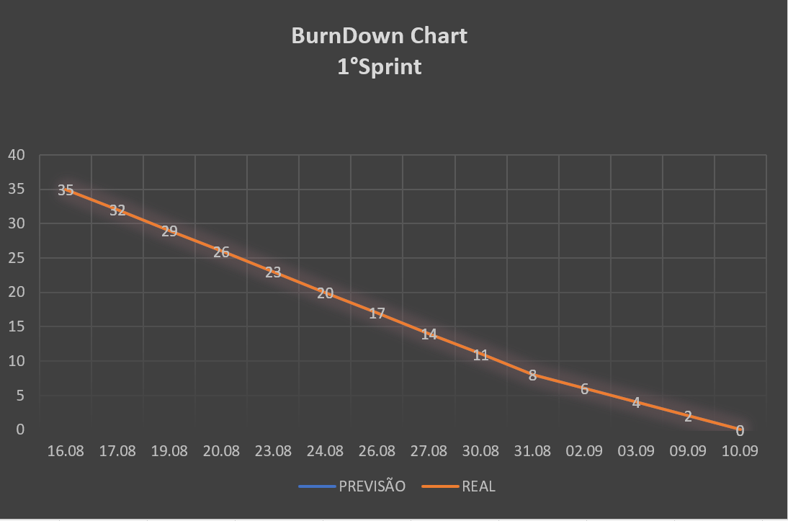

# Fluxogramas

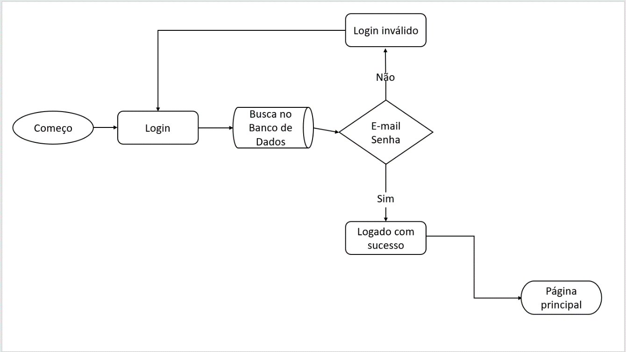

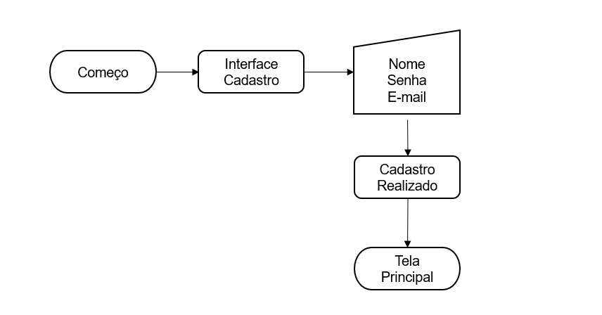

# 9.1.5 Plano de testes

|  |  |
| --- | --- |
| Caso de Teste - 01 | |
|
| Funcionalidade: Habilidades | |
| Funções | |
| Verificar se habilidade está sendo cadastrada | |
| Etapas | Passo a passo para realizar a função |
| 1 | É necessário ser administrador para poder cadastrar uma nova habilidade |
| 2 | Após logar, clicar na opção "Habilidades" e depois no botão "Cadastrar Nova Habilidade" |
| 3 | Clicar na caixa de texto e digitar "HTML" |
| 4 | Clicar no botão "Cadastrar Habilidade" |
| Expectativa | |
| Cadastrar uma nova habilidade chamada HTML | |
| Data | |
| 21/09/2021 | |
| Criador | |
| Eduardo | |

|  |  |
| --- | --- |
| Caso de Teste - 09 | |
|
| Funcionalidade: Cursos | |
| Função | |
| Verificar se curso está sendo cadastrado com o campo de texto vazio | |
| Etapas | Passo a passo para realizar a função |
| 1 | É necessário ser administrador para não poder cadastrar um novo curso |
| 2 | Após logar, clicar na opção "Habilidades" e depois no botão "Cadastrar Novo Curso" |
| 3 | Clicar na caixa de texto e não digitar nada |
| 4 | Clicar no botão "Cadastrar Curso" |
| Expectativa | |
| Não cadastrar um novo curso e mostram uma mensagem informando que o campo não pode ser vazio | |
| Data | |
| 23/09/2021 | |
| Criador | |
| Eduardo | |

|  |  |
| --- | --- |
| Caso de Teste - 17 | |
|
| Funcionalidade: Usuários | |
| Funções | |
| Verificar se os usuários estão sendo listados | |
| Etapas | Passo a passo para realizar a função |
| 1 | É necessário ser administrador para poder listar os usuários |
| 2 | Após logar, clicar na opção "Usuários" |
| 3 | Após isso, a lista já estará visível ao usuário |
| Expectativa | |
| Listar os usuários | |
| Data | |
| 24/09/2021 | |
| Criador | |
| Eduardo | |

# Resultados

|  |  |  |  |
| --- | --- | --- | --- |
| Resultado de Teste - 01 | | | |
|
| Funcionalidade: Habilidades | | | |
| Testes | Executor | Data | Resultado |
| 1 | Eduardo | 21/09/2021 | Sucesso |
| 2 | Eduardo | 21/09/2021 | Sucesso |
| 3 | Eduardo | 21/09/2021 | Sucesso |
| 4 | Eduardo | 21/09/2021 | Sucesso |

|  |  |  |  |
| --- | --- | --- | --- |
| Resultado de Teste - 09 | | | |
|
| Funcionalidade: Cursos | | | |
| Testes | Executor | Data | Resultado |
| 1 | Eduardo | 23/09/2021 | Sucesso |
| 2 | Eduardo | 23/09/2021 | Sucesso |
| 3 | Eduardo | 23/09/2021 | Sucesso |
| 4 | Eduardo | 23/09/2021 | Sucesso |
| Expectaviva: Não alcançada | | | |

|  |  |  |  |
| --- | --- | --- | --- |
| Resultado de Teste - 17 | | | |
|
| Funcionalidade: Usuários | | | |
| Testes | Executor | Data | Resultado |
| 1 | Eduardo | 24/09/2021 | Sucesso |
| 2 | Eduardo | 24/09/2021 | Sucesso |
| 3 | Eduardo | 24/09/2021 | Sucesso |
| Expectaviva: Alcançada | | | |

# Kanban e Retrospectiva

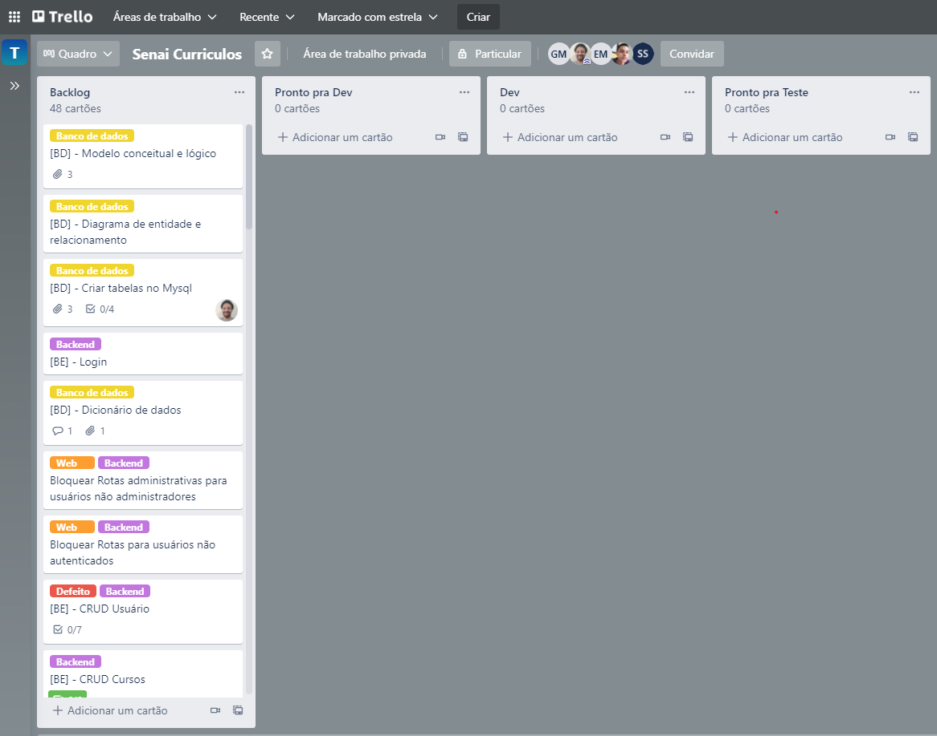

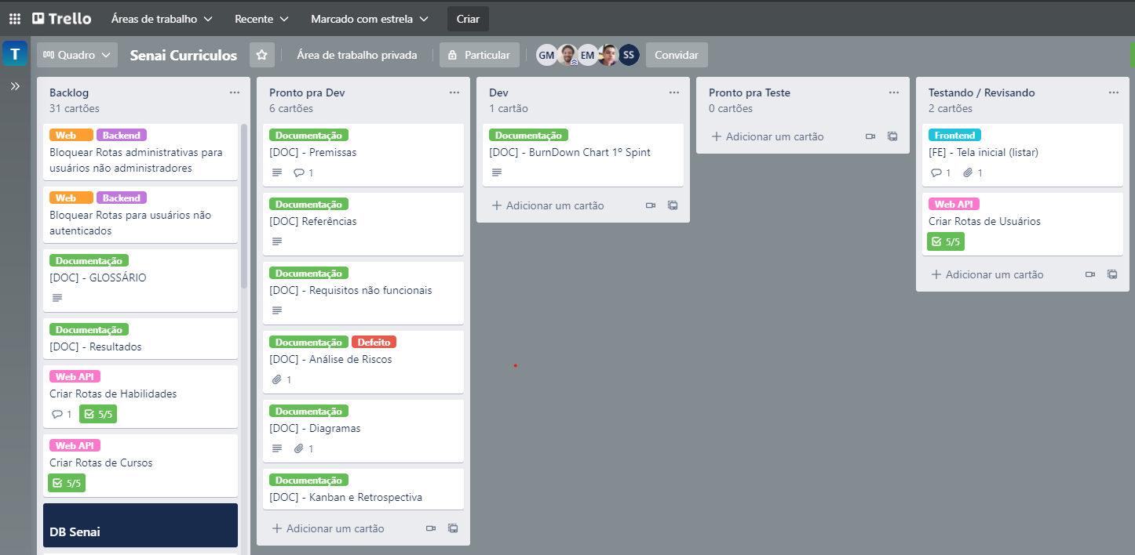

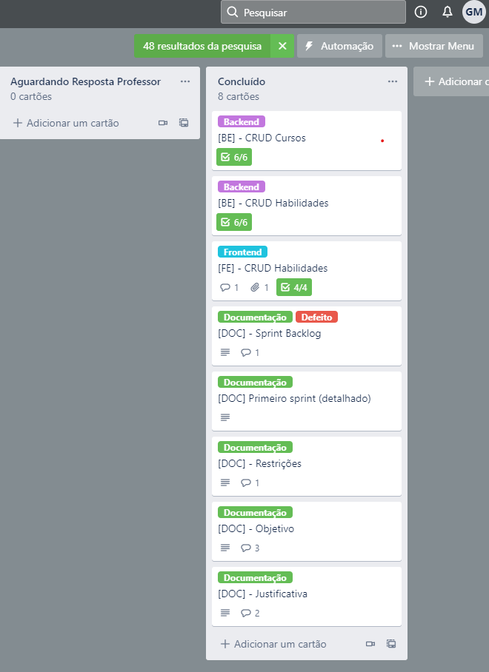

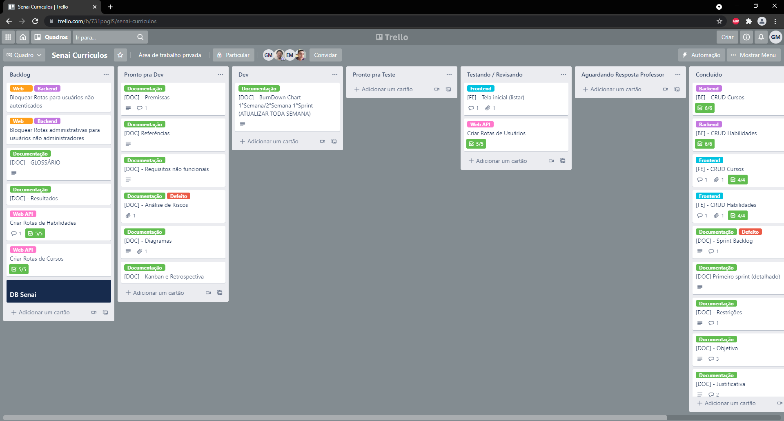

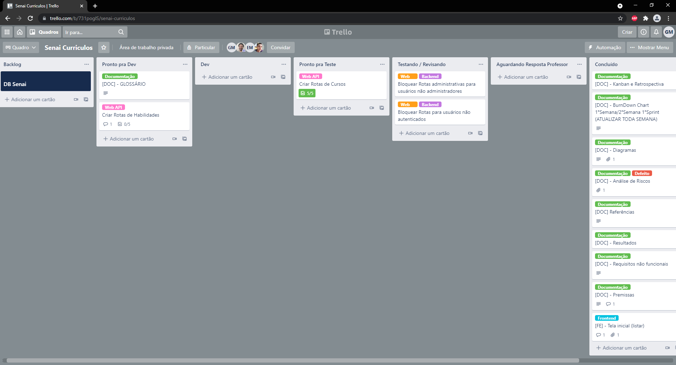

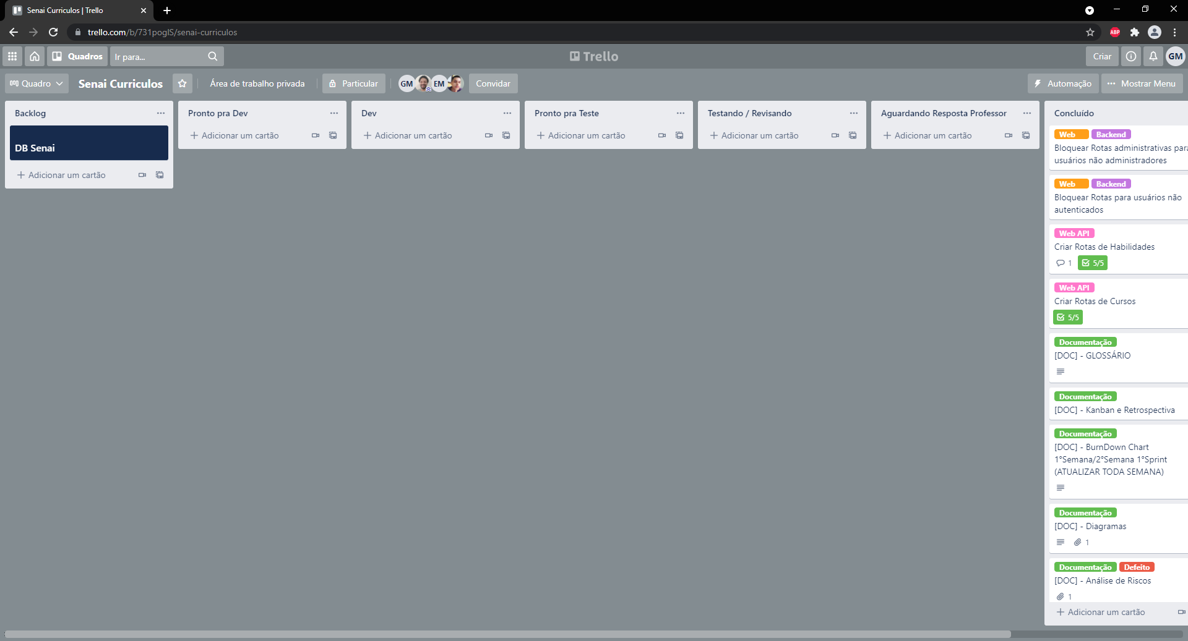

# Modelo de Dados

# Diagrama de Entidade e Relacionamento

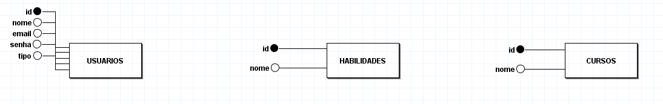

# Modelo lógico do banco de dados

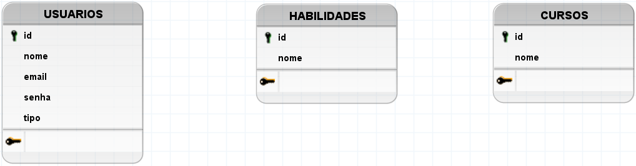

# Dicionário de dados

|  |  |  |  |  |
| --- | --- | --- | --- | --- |
| ATRIBUTOS | | | | |
|
| **Atributo** | **Tipo de dados** | **Comprimento** | **Restrições** | **Descrição** |
| id | int | 5 bytes | PK,not null | chave primária com auto incremento |
| nome | varchar | 50 bytes | not null | nome do usuário |
| email | varchar | 50 bytes | not null | email do usuário |
| senha | varchar | 70 bytes | not null | senha do usuário |
| tipo | int | 1 byte | not null | tipo de usuário |
| Total de bytes da tabela: 176 bytes | | |  |  |

|  |  |  |  |  |
| --- | --- | --- | --- | --- |
| ATRIBUTOS | | | | |
|
| **Atributo** | **Tipo de dados** | **Comprimento** | **Restrições** | **Descrição** |
| id | int | 5 bytes | PK, not null | chave primária com auto incremento |
| nome | varchar | 50 bytes | not null | nome das habilidades |
| Total de bytes da tabela: 55 bytes |  |  |  |  |

|  |  |  |  |  |
| --- | --- | --- | --- | --- |
| ATRIBUTOS | | | | |
|
| **Atributo** | **Tipo de dados** | **Comprimento** | **Restrições** | **Descrição** |
| id | int | 5 bytes | PK, not null | chave primária com auto_incremento |
| nome | varchar | 50 bytes | not null | nome dos cursos |
| Total de bytes da tabela: 55 bytes |  |  |  |  |

# Telas

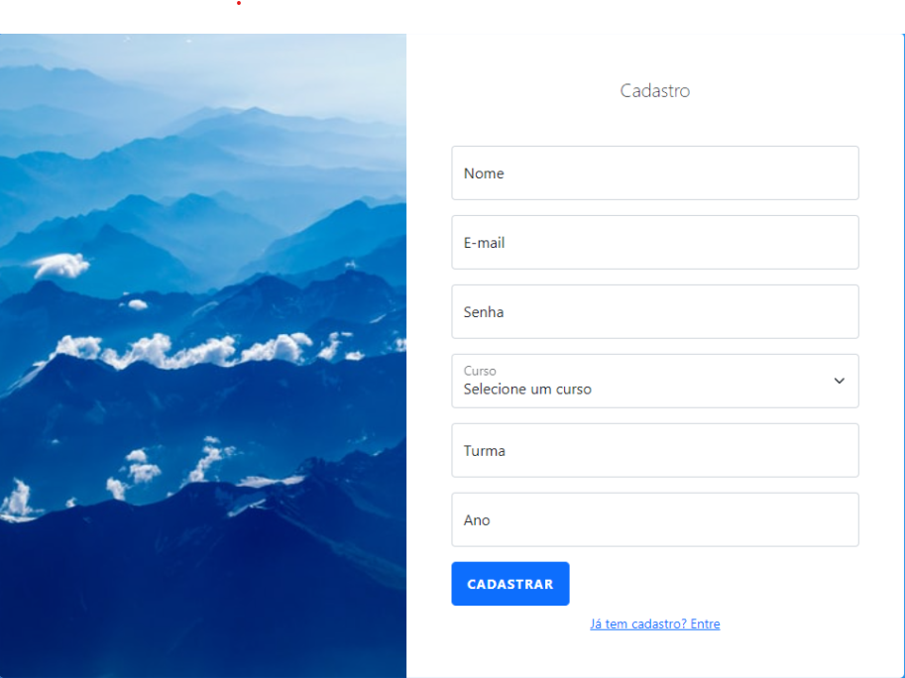

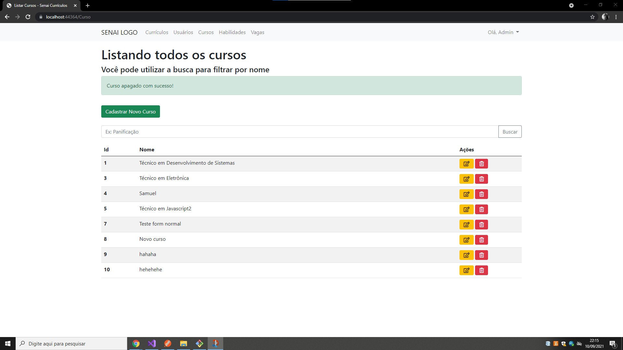



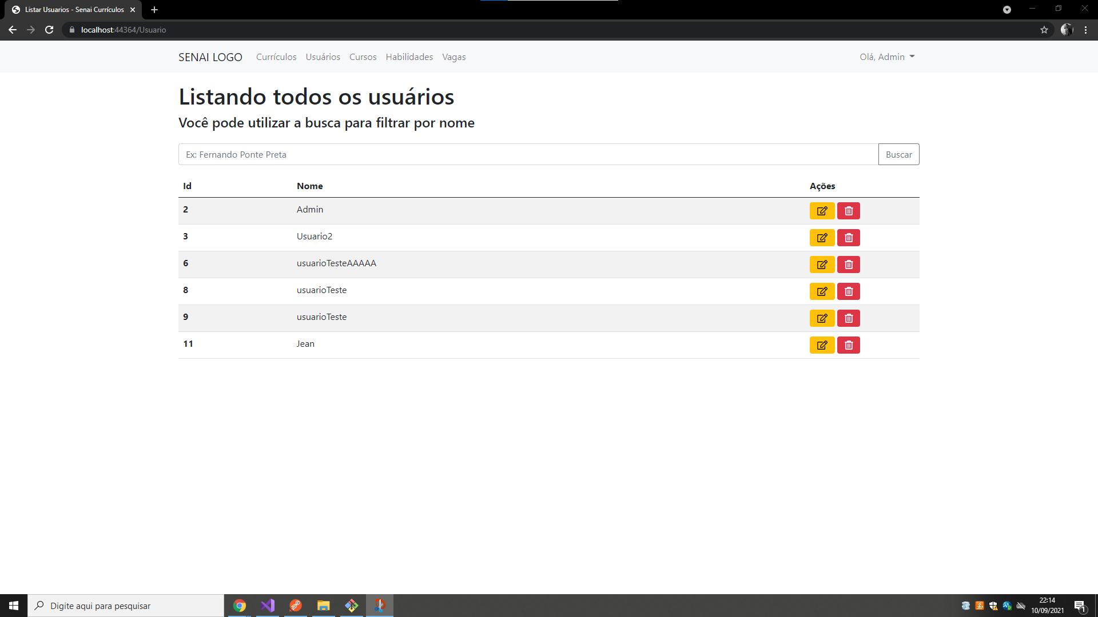

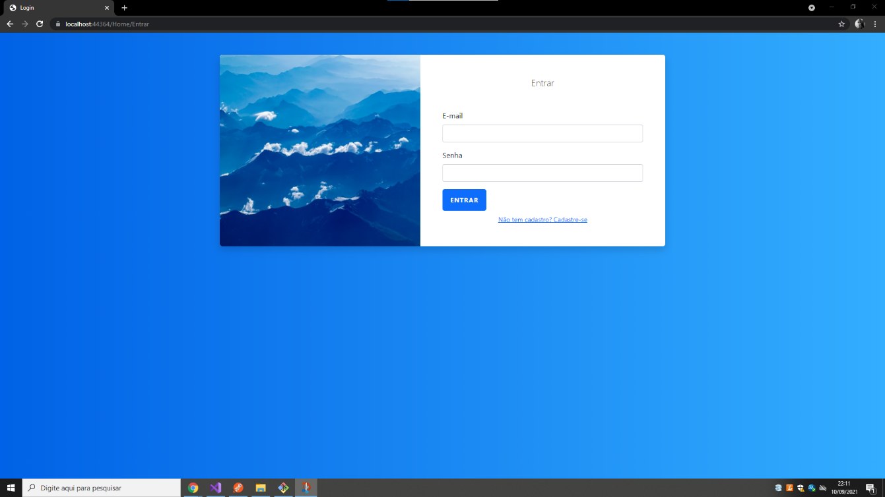

# 9.2 Segundo Sprint

Durante o segundo Sprint, tivemos como objetivo fazer as atividades relacionadas ao banco de dados, além da correção e continuação da documentação. Também dando andamento ao desenvolvimento do Android e das páginas web.

# 9.2.1 Product Backlog

Não houve alterações no Product Backlog.

# 9.2.2 Sprint Backlog

* A plataforma deverá realizar o cadastro do usuário (continuação);
* A plataforma deverá realizar o login do usuário (continuação);
* O aplicativo deverá exibir o perfil do usuário;

# 9.2.3 BurnDown Chart

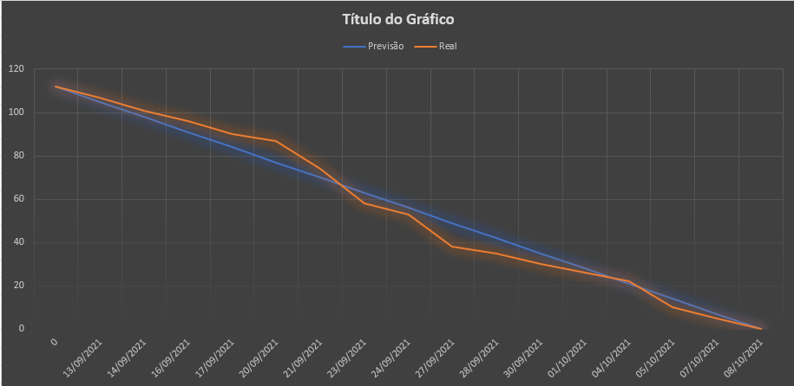

# 9.2.4 Plano de teste

|  |  |
| --- | --- |
| Caso de Teste - 25 | |
|
| Funcionalidade: Usuários | |
| Funções | |
| Verificar se está editando o usuário com os campos de textos vazios (editando como usuário comum) | |
| Etapas | Passo a passo para realizar a função |
| 1 | Após logar, clicar na opção onde está escrito "Olá" e o nome do usuário |
| 2 | clicar na opção "Editar Perfil" |
| 3 | deixar todos os campos de textos vazios |
| 4 | clicar no botão "Editar" |
| Expectativa | |
| Não editar usuário e exibir mensagem de erro nos campos que não foram preenchidos. | |
| Data | |
| 24/09/2021 | |
| Criador | |
| Eduardo | |

|  |  |
| --- | --- |
| Caso de Teste - 34 | |
|
| Funcionalidade: Experiência | |
| Funções | |
| Verificar se está deletando a experiência | |
| Etapas | Passo a passo para realizar a função |
| 1 | Logar como usuário comum |
| 2 | Ná página do "Meu currículo", descer até o meio da página onde está tudo da experiência |
| 3 | clicar no botão vermelho(excluir) da experiência que deseja excluir |
| Expectativa | |
| Deletar experiência | |
| Data | |
| 30/09/2021 | |
| Criador | |
| Eduardo | |

# 9.2.5 Resultados

|  |  |  |  |
| --- | --- | --- | --- |
| Resultado de Teste - 25 | | | |
|
| Funcionalidade: Usuários | | | |
| Testes | Executor | Data | Resultado |
| 1 | Eduardo | 24/09/2021 | Sucesso |
| 2 | Eduardo | 24/09/2021 | Sucesso |
| 3 | Eduardo | 24/09/2021 | Sucesso |
| 4 | Eduardo | 24/09/2021 | Fracasso |
| Expectaviva: Não alcançada | | | |

|  |  |  |  |
| --- | --- | --- | --- |
| Resultado de Teste - 34 | | | |
|
| Funcionalidade: Experiência | | | |
| Testes | Executor | Data | Resultado |
| 1 | Eduardo | 30/09/2021 | Sucesso |
| 2 | Eduardo | 30/09/2021 | Sucesso |
| 3 | Eduardo | 30/09/2021 | Sucesso |
| Expectaviva: Alcançada | | | |

Kanban – Segundo Sprint (Primeira Semana)

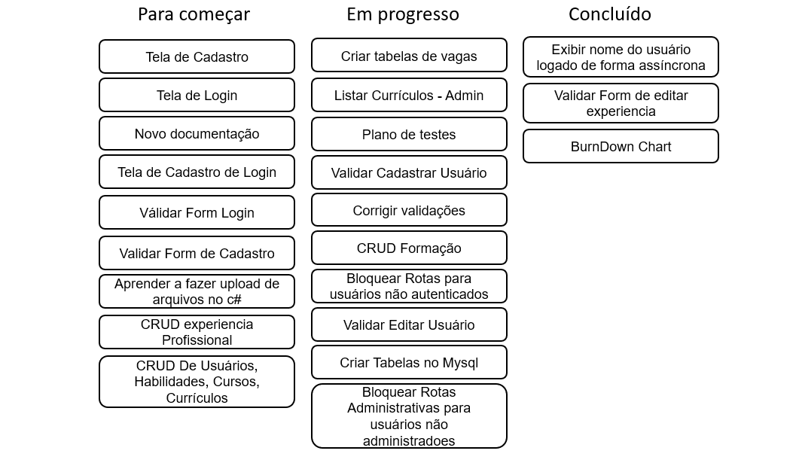

Kanban – Segundo Sprint (Segunda Semana)

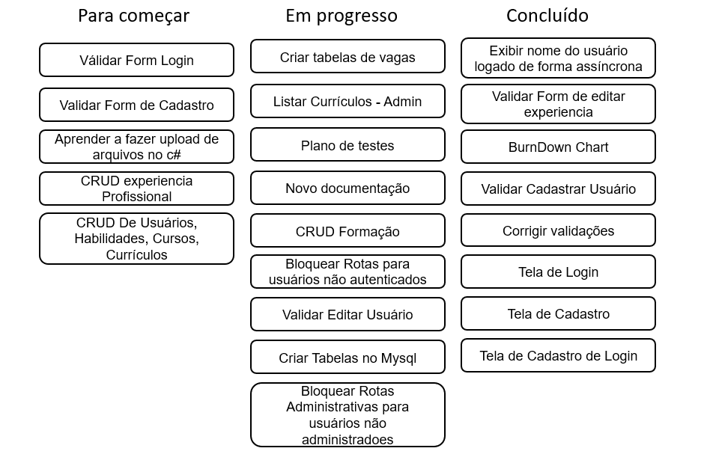

Kanban – Segundo Sprint (Terceira Semana)

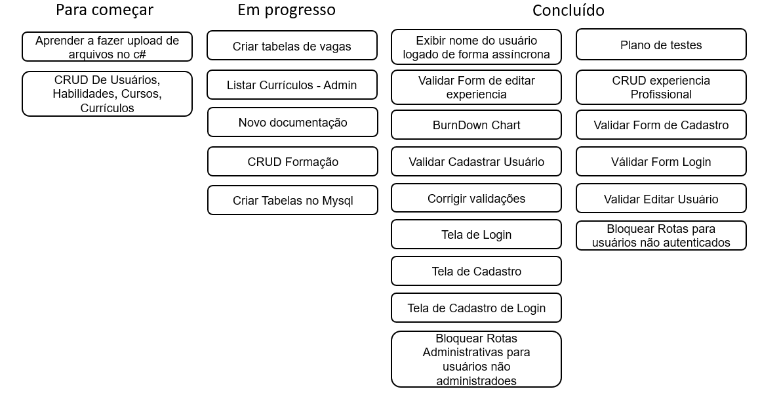

Kanban – Segundo Sprint (Quarta Semana)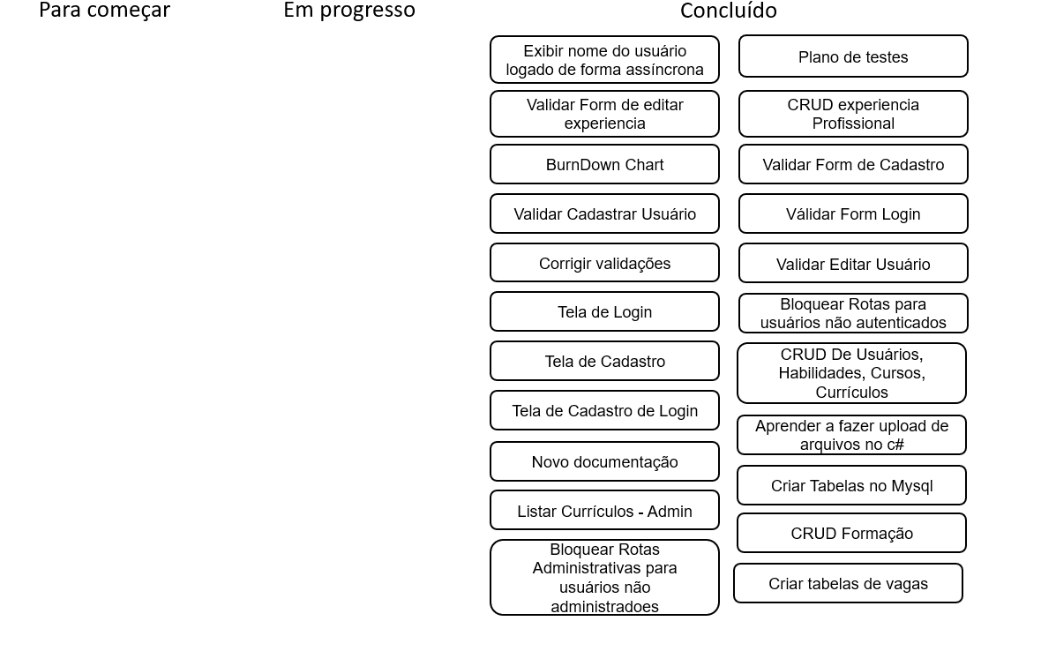

# CONCLUSÃO

# Escreva os resultados obtidos

Resultados obtidos

# Constatações

Constatações

# Sugestões de possíveis aperfeiçoamentos técnicos

Sugestões

# REFERÊNCIAS

Henry Ford: O insucesso é apenas uma oportunidade... Disponível em:

<https://www.pensador.com/frase/MTE/>

<https://stackoverflow.com/questions>

<https://docs.microsoft.com/pt-br/dotnet/>

<http://www.macoratti.net/Default.aspx>

# GLOSSÁRIO

**Android Studio** - é um ambiente de desenvolvimento integrado (IDE) para

desenvolver aplicações para a plataforma Android.

**Back-End** - termo utilizado para as atividades de “bastidores” que acontecem em.

um software, site ou aplicativo. É também chamado de server-side (lado do

servidor, em português).

**Backlog** - refere-se a uma “pilha de tarefas” a serem realizadas. É um termo

comumente usado nos modelos ágeis de gestão.

**Burn down chart** - representação gráfica de um trabalho a ser feito contra o tempo.

Usado para prever quando que um trabalho será concluído. Essa representação é comumente usada em metodologias ágeis de desenvolvimento de software, como o Scrum.

**CSS** - Cascading Style Sheets é um mecanismo para adicionar estilo a um

documento web.

**Dados** - um dado é o registro do atributo de um ente, objeto ou fenômeno onde registro indica o ato de registrar, ou seja, é a gravação ou a impressão de caracteres ou símbolos que tenham um significado em algum documento ou suporte físico.

**Diagrama** - Diagrama é uma representação gráfica usada para demonstrar um esquema simplificado ou um resumo sobre um assunto.

**Front-End** - é a interface de um software, aonde o usuário pode interagir

diretamente com a aplicação. Em outras palavras, ele é a “cara” do sistema.

**Hardware** - parte física de computadores e aparelhos eletrônicos.

**Hemoglobina** - componente dos glóbulos vermelhos do sangue e tem como

principal função transportar oxigênio para os tecidos.

**HTML** - HyperText Markup Language é a linguagem utilizada para a construção de sites.

**Internet** - Rede mundial de computadores, também conhecida por web.

**Java** - linguagem de programação orientada a objetos.

**JavaScript** - linguagem de programação interpretada estruturada, de script em alto.

nível com tipagem dinâmica fraca e multiparadigma.

**Kanban** - Kanban é um quadro de sinalização que controla os fluxos de produção ou transportes em uma indústria. O cartão pode ser trocado por outro sistema de sinalização, como luzes, caixas vazias e até locais vazios demarcados.

**Login** - Identificação (nome de usuário) para acesso a um determinado computador ou sistema.

**Mobile** - dispositivo móvel.

**MB (Megabyte)** - Unidade de medida utilizada para dar a dimensão de capacidade de armazenamento.

**Plataforma** - Expressão utilizada para denominar a tecnologia empregada em

determinada infraestrutura de Tecnologia da Informação (TI) ou telecomunicações, garantindo facilidade de integração dos diversos elementos dessa infraestrutura.

**Splash screen** - tela de inicialização de um aplicativo.

**Sprint** - reunião de pessoas envolvidas num projeto para promover um

desenvolvimento mais focalizado do projeto.

**Software** - conjunto de componentes lógicos de um computador ou sistema de processamento de dados.

**Trello** - aplicativo de gerenciamento de projetos.

**Visual Studio** - ambiente de desenvolvimento integrado (IDE) da Microsoft para

desenvolvimento de software.

**VS Code** - O Visual Studio Code é um editor de código-fonte desenvolvido pela Microsoft.

**Web (World Wide Web)** - É um sistema hipertexto que funciona sobre a Internet. A visualização da informação e navegação é feita usando um navegador (browser).

Funcionam com o protocolo HTTP/HTTPS e exibem arquivos em linguagem HTML.

**Wireframe** - Um website wireframe é um protótipo usado em design de interface para sugerir a estrutura de um sítio web e relacionamentos entre suas páginas. Um wireframe web é uma ilustração semelhante do layout de elementos fundamentais na interface.

**XML** - é uma recomendação da W3C para gerar linguagens de marcação para

necessidades especiais.

# ANEXOS

Se houver necessidade

